TH PILA 4*

# Gressan (AO)

Neve

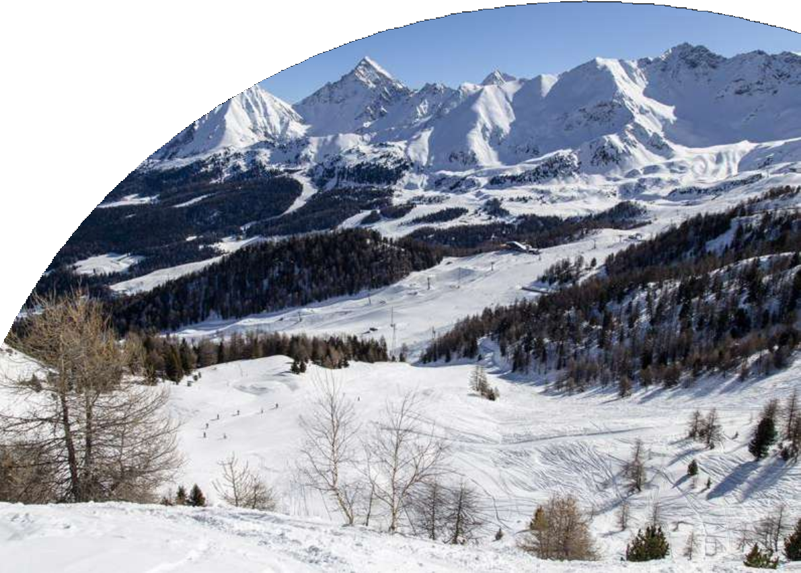

# DA DICEMBRE 2023 A MARZO 2024

A partire da

€ 328 p.p.

MEZZA PENSIONE

L’hotel TH Pila è una struttura moderna e confortevole situata nel cuore della stazione sciistica di Pila, a pochi passi dalle piste e dagli impianti di risalita. L’hotel offre camere spaziose e luminose, dotate di tutti i comfort, un ristorante che propone piatti tipici della cucina valdostana e internazionale, un centro benessere con piscina, sauna, bagno turco e palestra, e un’ampia sala congressi per eventi e riunioni. L’hotel TH Pila è la scelta ideale per chi cerca una vacanza all’insegna dello sport, del relax e della natura.

TH PILA 4*

Gressan (AO)

|  |  |  |  |  |  |  |
| --- | --- | --- | --- | --- | --- | --- |
| DATE | | NOTTI | CLASSIC  a partire da | | FAMILY  a partire da | |
| LISTINO | *QUOTA  SPECIALE | LISTINO | *QUOTA  SPECIALE |
| 23/12/23 | 30/12/23 | 7 | 863 | 794 | 1.077 | 991 |
| 30/12/23 | 06/01/24 | 7 | 1.100 | 1.012 | 1.374 | 1.264 |
| 22/12/23 | 26/12/23 | 4 | 356 | 328 | 444 | 408 |
| 26/12/23 | 30/12/23 | 4 | 596 | 548 | 744 | 684 |
| 30/12/23 | 02/01/24 | 3 | 504 | 464 | 630 | 580 |
| 02/01/24 | 07/01/24 | 5 | 745 | 685 | 930 | 856 |
| 07/01/24 | 14/01/24 | 7 | 538 | 495 | 671 | 617 |
| 14/01/24 | 21/01/24 | 7 | 601 | 553 | 749 | 689 |
| 21/01/24 | 28/01/24 | 7 | 686 | 631 | 858 | 789 |
| 28/01/24 | 04/02/24 | 7 | 710 | 653 | 889 | 818 |
| 04/02/24 | 11/02/24 | 7 | 788 | 725 | 983 | 904 |
| 11/02/24 | 18/02/24 | 7 | 959 | 883 | 1.201 | 1.105 |
| 18/02/24 | 25/02/24 | 7 | 889 | 818 | 1.115 | 1.026 |
| 25/02/24 | 03/03/24 | 7 | 827 | 761 | 1.037 | 954 |
| 03/03/24 | 10/03/24 | 7 | 757 | 696 | 944 | 868 |
| 10/03/24 | 17/03/24 | 7 | 624 | 574 | 780 | 718 |
| 17/03/24 | 24/03/24 | 7 | 538 | 495 | 671 | 617 |
| 24/03/24 | 01/04/24 | 7 | 562 | 517 | 702 | 646 |

QUOTA COMPRENDE:

*QUOTE SPECIALI SOGGETTA A DISPONIBILITÀ LIMITATA DI POSTI

ANIMALI: ammessi solo cani di piccola taglia (max 10 kg) solo

Quote per persona con sistemazione in camera indicata per il numero di notti in tabella in mezza pensione (bevande ai pasti escluse)

QUOTA NON COMPRENDE:

Tassa di soggiorno e Pay Card da pagare in loco, Quota obbligatoria Gestione e assicurazione Euro 70,00 dai 3 anni.

SUPPLEMENTI:

Camera Singola: adulto 25% Camera Doppia Uso Singola: 40%

THinky Card: € 30 per bambino a notte. Obbligatoria per i bambini 0-3 anni n.c. per i servizi a loro dedicati, da regolarsi all’atto della prenotazione

Infant Club: € 60 per bambino a notte

Per bambini da 6 mesi a 3 anni n.c., il servizio prevede accoglienza e semplici attività 8:30-12:00 - 13:30-17:00, da regolarsi all’atto della prenotazione. Servizio su prenotazione, disponibile tutti i giorni tranne la domenica.

Pacchetto Sci acquistabile solo con trattamento di pensione completa su richiesta

su richiesta e previa riconferma, € 20 a notte (regolamento indicato in hotel).

RIDUZIONI:

Trattamento HBB: 10€ per persona per notte

3° letto bambini 3-16 anni nc: free (tranne dal 22/12/2023 al 07/01/2024 e dal 11/02/2024 al 03/03/2024 50%)

3° e 4° letto adulti: -30%

5° letto adulti in sistemazione Family: 30% Occupazione camere quadruple/quintuple:

camera classic massima occupazione 2 adulti e 2 bambini 3-16 anni n.c.

3°, 4° e 5° letto adulto solo in camera family Adulto + Bambino:

1° bambino 3-13 anni n.c. in camera con 1 adulto: 50%

2° bambino 3-13 anni n.c. in camera con 1 adulto: 70%

N.B. Le età si intendono sempre non compiute